Что нужно знать гражданам и юридическим лицам при обращении в суд с исковым заявлением

При обращении в суд с исковым заявлением гражданам и юридическим лицам необходимо принимать во внимание положения статей 131 и 132 гражданского процессуального кодекса Российской Федерации во избежание оставления судом заявления без движения.

Согласно п. 6 ст. 132 ГПК РФ к исковому заявлению прилагается уведомление о вручении или иные документы, подтверждающие направление другим лицам, участвующим в деле, копий искового заявления и приложенных к нему документов, которые у других лиц, участвующих в деле, отсутствуют, в том числе в случае подачи в суд искового заявления и приложенных к нему документов посредством заполнения формы, размещенной на официальном сайте соответствующего суда в информационно-телекоммуникационной сети «Интернет».

В каких процессах выступает прокурор и дает заключение?

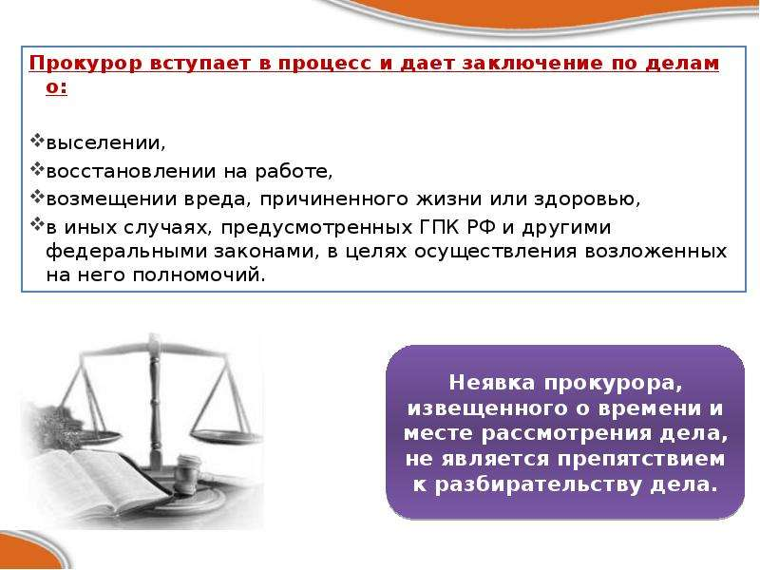

Также прокурор участвует в делах по заявлениям об усыновлении (удочерении) (ст. 273 ГПК РФ), о признании гражданина безвестно отсутствующим или об объявлении гражданина умершим (ч. 3 ст. 278 ГПК РФ), об ограничении дееспособности гражданина, о признании гражданина недееспособным, об ограничении или о лишении несовершеннолетнего в возрасте от четырнадцати до восемнадцати лет права самостоятельно распоряжаться своим заработком, стипендией или иными доходами (ч. 1 ст. 284 ГГ1К РФ), об объявлении несовершеннолетнего полностью дееспособным (эмансипации) (ст. 288 ГГ1К РФ).

Согласно положениям Семейного кодекса Российской Федерации, участие прокурора обязательно при рассмотрении судом дел о лишении родительских прав (ч. 2 ст. 70 СК РФ), о восстановлении в родительских правах (ч. 2 ст. 72 СК РФ), об ограничении родительских прав и отмене ограничения родительских прав (ч. 4 ст. 73 СК РФ).

Учитывая, что в соответствии со ст. 34 ГПК РФ прокурор является одним из лиц, участвующих в деле, при подаче в суд исковых заявлений вышеперечисленных категорий, гражданам необходимо направлять в адрес прокуратуры документы, указанные в п. 6 ст. 132 ГПК РФ.

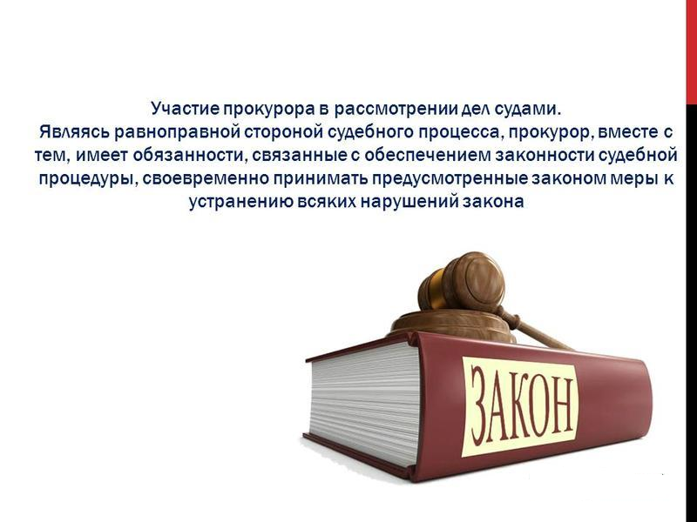

На территории Янаульского района участие в судебных заседаниях в Янаульском районном суде обеспечивается прокуратурой Янаульского района, в адрес которой и необходимо направлять копии искового заявления и приложенных к нему документов. (454800, г. Янаул, ул. Азина, д. 29).

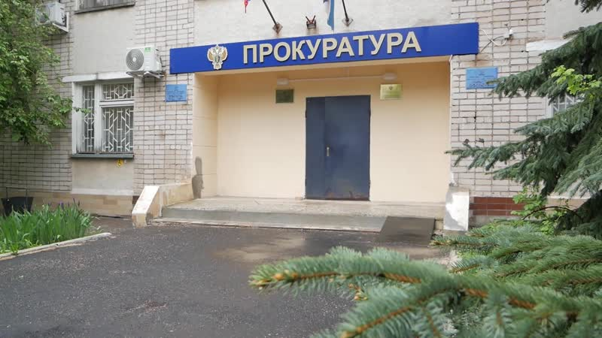

Чем регламентируется оставление судом заявления без движения?

В соответствии ст. 136. ГПК РФ судья, установив, что исковое заявление подано в суд без соблюдения требований, установленных статьями 131 и 132 настоящего Кодекса, выносит определение об оставлении заявления без движения.

В определении суд указывает основания для оставления искового заявления без движения и срок, в течение которого истец должен устранить обстоятельства, послужившие основанием для оставления искового заявления без движения.

Копия определения об оставлении искового заявления без движения направляется истцу не позднее следующего дня после дня его вынесения.

В случае, если заявитель в установленный срок выполнит указания судьи, перечисленные в определении об оставлении заявления без движения, заявление считается поданным в день первоначального представления его в суд.

Если указанные в части первой настоящей статьи обстоятельства не будут устранены в срок, установленный в определении об оставлении заявления без движения, суд возвращает исковое заявление и прилагаемые к нему документы в порядке, установленном статьей 135 настоящего Кодекса.

ПРОКУРАТУРА
Янаульский район

ПАМЯТКА

Что нужно знать при обращении в суд с исковым заявлением гражданам и юридическим лицам

г. Янаул - 2021

